
SERVIÇO PÚBLICO FEDERAL
INSTITUTO FEDERAL DE EDUCAÇÃO, CIÊNCIA E TECNOLOGIA DO AMAPÁ

1 – IDENTIFICAÇÃO
Professor(a): Breno Henrique Pedroso de Araújo
Regime de Trabalho | Campus: Porto Grande
Efetivo: [ ] 20 Horas [ ] 40 Horas [ X ] DE | Telefone: (96) 99184-2425
Substituto: [ ] 20 horas [ ] 40 horas | E-mail: breno.araujo@ifap.edu.br
Semestre: 1º | Ano: 2025

2 – ATIVIDADES DE ENSINO
2.1 – Aulas
Nível de Ensino | Componente Curricular | Curso | Turma | C.H. Semanal | C.H. Semestral
Integrado | Extensão Rural | Técnico em Agroecologia | 2023 | 00h50min (01 aula) | 16h40min  (20 aulas)
Integrado | Extensão Rural | Técnico em Agropecuária | 2025 | 00h50min (01 aula) | 16h40min  (20 aulas)
Subsequente | Extensão Rural | Técnico em Agropecuária | 2023 | 01h40min (02 aulas) | 33h20min  (40 aulas)

Total de Carga Horária destinada às aulas (Hora Relógio)= 03h20min (04 aulas)

2.2 – Atividades de Preparação, Manutenção e Apoio ao Ensino
Descrição | C.H. Semanal
Planejamento de Aulas | 01h40min

2.3 – Participação em Programas e Projetos de Ensino
Descrição | C.H. Semanal
Projeto: Integração teoria e prática: Preparando futuros veterinários para os desafios do campo (EDITAL Nº 11/2024/PROEN/IFAP) | 04h00min

2.4 – Atendimento, acompanhamento, avaliação e orientação de alunos
Descrição | C.H. Semanal
Atendimento Individualizado / Reforço / Recuperação Paralela | 00h00min
Orientação de estágio | 01h00min

2.5 – Participação em Reuniões Pedagógicas
Descrição | C.H. Semanal
Reunião Pedagógica | 01h00min

Total da Carga Horária de Atividades de Ensino
Descrição | C.H. Semanal
Aulas | 03h20min
Preparação, Manutenção e Apoio ao Ensino | 01h40min
Programas e Projetos de Ensino | 04h00min
Atendimento, acompanhamento, avaliação e orientação de alunos | 01h00min
Reuniões Pedagógicas | 01h00min
Total | 11:00:00

3 – ATIVIDADES DE PESQUISA APLICADA
Descrição | C.H. Semanal
Projeto de Pesquisa – TCC - DESAFIOS DO PROGRAMA DE AQUISIÇÃO DE ALIMENTOS EM PORTO GRANDE-AMAPÁ | 02h00min
Total | 02:00:00

4 – ATIVIDADES DE EXTENSÃO
Descrição | C.H. Semanal
Membro da Comissão “Evento em alusão ao Dia do Meio Ambiente” | 02h00min
Total | 02:00:00

5 – ATIVIDADES DE GESTÃO E REPRESENTAÇÃO INSTITUCIONAL
Descrição | Portaria de Designação | C.H. Semanal
Membro do Colegiado de Agroecologia | PORTARIA N° 08/2024 - DIGERAL/PTG/IFAP | 01h00min
Chefe do Departamento de Extensão, Pesquisa, Pós-Graduação e Inovação | PORTARIA N° 1499/2024 - GAB/RE/IFAP | 24h00min
Membro da Comissao - Credenciamento ao Comitê da Área da Tecnologia da Informação (CATI) | PORTARIA N° 483/2025 - GAB/RE/IFAP | 01h00min
Membro da Comissao – elaboração e Acompanhamento dos editais de pesquisa e inovação 2025 | PORTARIA N° 642/2025 - GAB/RE/IFAP | 01h00min

TOTAL DA CARGA HORÁRIA DAS ATIVIDADES DOCENTES
Descrição | Carga Horária Semanal
Ensino | 11h00min
Pesquisa | 02h00min
Extensão | 02h00min
Gestão | 22h00min
Representação Institucional | 03h00min
Carga Horária Total | 40:00:00

Observações:
_________________________________________________________________________________________
_________________________________________________________________________________________
_________________________________________________________________________________________

Homologado em: ______/ ______/ ________.

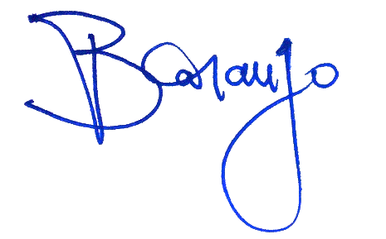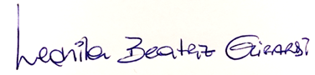
_______________________________________ __________________________________________
Assinatura do Docente Assinatura Chefia Imediata

